METODOLOGÍA PARA IMPLEMENTACIÓN DE ETAPAS DE RIESGO EN EL SISTEMA DE ADMINISTRACIÓN DE RIESGO DE LIQUIDEZ - SARL   
  
COOPEAIPE  
Barichara, junio de 2020

JUAN PABLO RODRIGUEZ FRANCO

1. **INTRODUCCIÓN**

En virtud de lo establecido en el Circular Externa No 006 de 2019, expedida el 24 de octubre de 2019, emitida por la Superintendencia de la Economía Solidaria, adicionó el capítulo XVII a la Circular Básica Contable y Financiera, Circular Externa 004 de 2008, con el fin de recoger y actualizar las disposiciones contenidas en la Circular Externa 14 de 2015, “Instrucciones para la implementación del Sistema de Administración del Riesgo de Liquidez – SARL”.

El SARL es el Sistema de Administración de Riesgo de Liquidez que deben implementar de **COOPEAIPE**, con el propósito de, identificar, medir, controlar y monitorear el riesgo de liquidez al cual se encuentran expuestas en el desarrollo de sus actividades.

El presente documento hace parte integral del Sistema y contiene la metodología establecida para la ejecución de cada una de las etapas del SARL – Identificación- Medición – Control- Monitoreo, con el objetivo de determinar el perfil de riesgo inherente y el perfil de riesgo residual del riesgo de liquidez de **COOPEAIPE**, así como los mecanismos para el seguimiento del perfil de riesGo y la evolución del mismo.

1. **CLASIFICACIÓN DE LOS PROCESOS**

El mapa de procesos es una forma gráfica de representar los procedimientos, y proporciona una perspectiva global que permite comprender cómo **COOPEAIPE** funciona integralmente, relacionando el propósito de la organización con los procesos que la gestionan.

Grafico 1. Mapa de **COOPEAIPE**, Cooperativa de ahorro y crédito.

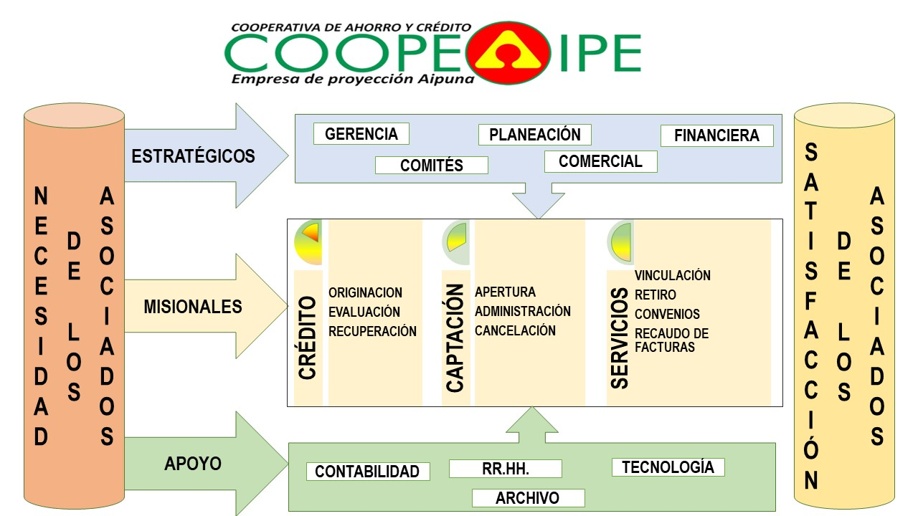

1. **ETAPA DE IDENTIFICACIÓN**

En esta etapa, **COOPEAIPE** debe identificar los factores y eventos que generan exposición de riesgo de liquidez de acuerdo con el tipo de posiciones activas y pasivas asumidas, así como todas las posiciones fuera de balance que afecten el riesgo de liquidez de **COOPEAIPE**, los tipos de productos que se comercializan, y las características de los mercados que atienden.

* 1. **PRINCIPIOS**

Dentro del proceso de identificación de los factores y eventos se deben tener en cuenta los siguientes principios:

1. **COOPEAIPE** debe establecer una periodicidad para validar los factores y eventos que generan riesgo de liquidez.
2. En todos los casos, se deben analizar los factores y eventos de liquidez previa a la creación de nuevos productos o líneas de negocio, determinar su perfil de riesgo y cuantificar el impacto que estos tienen en el nivel de exposición al riesgo de liquidez de **COOPEAIPE**.
3. **COOPEAIPE** deben identificar todos los posibles eventos de riesgos que puedan afectar su liquidez, es decir, que pueden afectar las entradas y salidas de efectivo al igual que el nivel de sus activos líquidos, asociados al fondo de liquidez y a la posición adicional que tengan en portafolios de inversión.

Para ello deberán tener en cuenta que algunos eventos de riesgo estarán asociados a los generados por riesgo de mercado, crédito, operativo, reputacional, concentración, entre otros, que pueden tener impacto en la liquidez de **COOPEAIPE**.

* 1. **EVENTOS Y FACTORES DE RIESGO**

Para identificar el riesgo de liquidez se determinarán los factores que afecten la tendencia de la liquidez de **COOPEAIPE** con el objetivo de plantear escenarios que permitan medir y anticipar momentos de crisis de liquidez dentro de **COOPEAIPE**.

Teniendo en cuenta que el riesgo de liquidez es un riesgo consecuencia, dentro del proceso de identificación de los factores generadores de riesgo de liquidez se consideran los diferentes tipos de riesgo: crédito, mercado, operacional, sistémico, reputacional y contraparte.

La liquidez de **COOPEAIPE** se podría ver afectada por distintas razones internas y externas.

* 1. **FACTORES INTERNOS**
     1. **INADECUADA GESTIÓN DE RIESGOS**

Se refiere a una deficiente administración de los recursos de **COOPEAIPE**, la calidad de sus activos y su apalancamiento. Lo anterior teniendo en cuenta que la calidad de los activos tendrá una estrecha relación con la gestión de riesgo de crédito de **COOPEAIPE** y la eficiencia en sus procesos de otorgamiento, seguimiento y recuperación de cartera.

Efectos:

1. Reducción en la rentabilidad de **COOPEAIPE**.
2. Mayor exposición a riesgo de liquidez por activos o inversiones con altas probabilidades de pérdidas al momento de requerir su realización.
3. Incrementos en el costo del apalancamiento de **COOPEAIPE**.
4. Costo de oportunidad y efectos negativos sobre la confianza de los asociados.
   * 1. **DECISIONES DE INVERSIÓN ERRÓNEAS**

Riesgo asumido por mantener posiciones en tesorería de difícil realización.

Efectos:

1. Mayor exposición a riesgo de liquidez por activos o inversiones con altas probabilidades de pérdidas al momento de requerir su realización.
2. Reducción en la rentabilidad de **COOPEAIPE**.
   * 1. **RIESGO DE CRÉDITO**

Asociado a disminución en la probabilidad de pago de los deudores, por inadecuadas políticas de crédito, concentraciones significativas en algunos sectores económicos o inadecuado apalancamiento dada la estructura de plazos de la cartera.

Efectos:

1. Reducción en la rentabilidad de **COOPEAIPE** por incrementos importantes en el gasto de deterioros de cartera.
2. Incremento en los costos de fondeo de **COOPEAIPE**.
3. Pérdida de poder de negociación por falta de confianza de los asociados.
   * 1. **DESCALCES DE PLAZOS Y TASAS**

Riesgo asumido por una inadecuada estructura de apalancamiento de los activos de **COOPEAIPE** con diferencias significativas en la maduración de activos y pasivos.

Efectos:

1. Incremento en los costos de captación de recursos.
2. Incremento en los costos de nuevos créditos para fondear la operación.
3. Inadecuado nivel de disponible para atender eventuales retiros de recursos de los asociados.
   * 1. **ALTAS CONCENTRACIONES DE CAPTACIONES**

Riesgo por mantener concentraciones significativas en determinados plazos incrementando el riesgo de liquidez de **COOPEAIPE**.

Efectos:

1. Incrementos en los costos de fondeo de **COOPEAIPE**.
2. Costo de oportunidad.
   * 1. **ALTA VOLATILIDAD DE LOS RECURSOS CAPTADOS YA SEA A LA NO CONTRACTUALES O NO CONTRACTUALES.**

Riesgo por la variabilidad de los retiros de recursos del público.

Efectos:

1. Pérdida de poder de negociación de **COOPEAIPE**.
2. Inadecuados niveles de disponible para atender los retiros.
   * 1. **RIESGO DE MERCADO**

Se refiere a los impactos derivados de cambios en variables de mercado que impiden liquidar las posiciones de **COOPEAIPE** sin pérdida.

Efectos:

1. Pérdida de poder de negociación de **COOPEAIPE**.
2. Inadecuados niveles de disponible para atender los retiros.
3. Incrementos en los costos de fondeo.
   1. **FACTORES EXTERNOS**
4. Cambios en las condiciones macroeconómicas.
5. Pánico financiero.
6. Riesgo reputacional y pérdida de confianza de los asociados.
7. Evaluación y monitoreo de las condiciones de negocio del mercado financiero (plazos, tasas, disponibilidad de fondos, tendencias de concentración de ahorros, concentración de cartera por actividades).
8. **ETAPA DE MEDICIÓN**

La metodología empleada por **COOPEAIPE** para medir el nivel de exposición al riesgo de liquidez debe estar en capacidad de calcular y proyectar los flujos de caja de sus activos, pasivos, posiciones fuera del balance e instrumentos financieros derivados, en diferentes horizontes de tiempo, tanto en un escenario normal como en escenario de estrés de las distintas variables.

* 1. **PRINCIPIOS**

**COOPEAIPE** debe estar en capacidad de cuantificar el nivel de exposición de riesgo de liquidez. Para este cálculo, se debe tener en consideración los siguientes principios:

1. La cuantificación del nivel de exposición de riesgo de liquidez debe hacerse con una periodicidad diaria, en función de la liquidez operativa requerida por **COOPEAIPE**.
2. **COOPEAIPE** debe definir, a partir de un conjunto de indicadores de exposición al riesgo de liquidez, su nivel de apetito al riesgo.
3. **COOPEAIPE** debe cuantificar el nivel mínimo de activos líquidos requeridos en diferentes escenarios de exposición de liquidez, incluido un escenario de máximo nivel de exposición de liquidez.
4. El análisis deberá generar señales de alerta temprana y límites encaminados a controlar la materialización de eventos adversos del mercado (materialización de situaciones que afectan el nivel de liquidez **COOPEAIPE**), de **COOPEAIPE** o de ambos, en materia de liquidez.
5. **COOPEAIPE** deberá considerar la “liquidez de mercado” de su portafolio de inversiones (posibilidad de vender posiciones activas sin castigar significativamente el precio o posibilidad de entregar el activo como garantía de una operación repo o de un crédito de desembolso casi inmediato.), tanto a nivel general como individual. Esto corresponde a la interacción con riesgo de mercado, y a la necesidad por una eventual venta de inversiones.
   1. **METODOLOGÍAS DE MEDICIÓN**

Con independencia de los modelos que adopte **COOPEAIPE** para definir sus requerimientos de liquidez en diferentes escenarios, **COOPEAIPE** adopta las siguientes metodologías estándar para la medición del riesgo de liquidez, de acuerdo con lo establecidos por la Superintendencia de la Economía Solidaria en los ANEXOS 1 y 3 del capítulo XVII a la Circular Básica Contable y Financiera No. 004 de 2008.

* + 1. **GESTIÓN DE ACTIVOS Y PASIVOS (GAP)**

Metodología y modelo estándar de medición del riesgo de liquidez para **COOPEAIPE**, el cual se en cuenta como documento anexo al Manual SARL.

* + 1. **INDICADOR DE RIESGO DE LIQUIDEZ**

Metodología estándar de medición de riesgo de liquidez - Brecha de liquidez para **COOPEAIPE**, el cual se en cuenta como documento anexo al Manual SARL.

* + 1. **ADMINISTRACIÓN DE SISTEMA DE INFORMACIÓN (MIS)**

Para la etapa de medición se cuenta con una herramienta de cálculo que determina denominada “MÁSCARA MIS RL”, en que se determinan la gestión de las diferentes partidas en el activo, pasivo y patrimonio.

Adicionalmente, la herramienta contiene el cálculo de acuerdo con lo requerido por el anexo técnico No. 1 del capítulo XVII a la Circular Básica Contable y Financiera No. 004 de 2008.

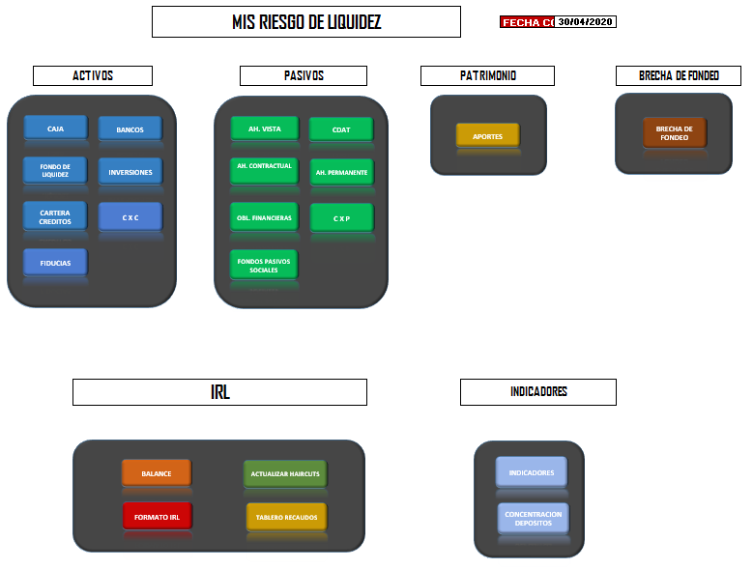

Finalmente, la herramienta cuenta con los siguientes indicadores de medición, los cuales son explicados en un documento técnico independiente, así:

1. INDICADORES_NORMATIVOS

* IRL
* GAP (Formato 29)
* ALN (Activos líquidos Netos)
* FONDO DE LIQUIDEZ (Formato 27)

1. INDICADORES_INDEXADOS

* FONDO DE LIQUIDEZ
  + TOTAL 1120 (DISPONIBLE)
  + TOTAL 1203 (INVERSIONES)
  + TOTAL 2100 (DEPÓSITOS)
  + EXCESO/DEFECTO
  + FONDO DE LIQUIDEZ (%)
* INVERSIONES
  + TASA PROMEDIO PONDERADA
  + PLAZO PROMEDIO PONDERADO
* CARTERA DE CRÉDITO
  + TASA PROMEDIO PONDERADA (ORIGINACIÓN Y MADURACIÓN)
  + PLAZO PROMEDIO PONDERADO
  + SUMA RECAUDO CARTERA A
  + SUMA RECAUDO CARTERA <>A
  + SUMA RECAUDO TOTAL CARTERA
* CUENTAS POR COBRAR Y PAGAR
  + 1 BANDA – IRL
  + 2 BANDA – IRL
  + 3 BANDA – IRL
  + 4 BANDA - IRL

1. SALIDAS ESPERADAS CONTRACTUALES - SEC

* CDAT Y DEPÓSITOS CONTRACTUALES
  + INDICADOR DE CONCENTRACIÓN HERFINDHAL & HIRSMAN (H&H)
  + CONCENTRACIÓN PRINCIPALES CDAT 5 PRINCIPALES
  + CONCENTRACIÓN PRINCIPALES CDAT 10 PRINCIPALES
  + CONCENTRACIÓN PRINCIPALES CDAT 15 PRINCIPALES
  + CONCENTRACIÓN PRINCIPALES CDAT 20 PRINCIPALES
  + TASA PROMEDIO PONDERADA (ORIGINACIÓN)
  + PLAZO PROMEDIO PONDERADO
  + TASA DE SOSTENIMIENTO MENSUAL
  + TASA DE RENOVACIÓN

1. SALIDAS ESPERADAS NO CONTRACTUALES – (SENC)

Se calculan para las cuentas que representan un riesgo por volatilidad y que requieren series de tiempo para el cálculo y su respectivo análisis. Las cuentas con estas características son caja, bancos, ahorro a la vista, ahorro permanente, fondos pasivos sociales y aportes.

* + VOLATILIDAD
  + MEDIA
  + MÍNIMO
  + MÁXIMO
  + DESVIACIÓN ESTÁNDAR
  + COEFICIENTE DE DISPERSIÓN
  + LCS – ENTRADAS
  + LCI -ENTRADAS
  + LCS – SALIDAS
  + LCI -SALIDAS
  + # CASOS SOBRE LCS
  + # CASOS POR DEBAJO DEL LCI
  + # CASOS FUERA DE CONTROL
  + PROM ULT 90 DÍAS
  + PROM ULT 60 DÍAS
  + PROM ULT 30 DÍAS
  + % VECES DEBAJO PROMEDIO EN ÚLTIMOS 60 DÍAS
  + % VECES DEBAJO PROMEDIO EN ÚLTIMOS 30 DÍAS
  + % VECES ENCIMA PROMEDIO EN ÚLTIMOS 60 DÍAS
  + % VECES ENCIMA PROMEDIO EN ÚLTIMOS 30 DÍAS
  + VaRm (30 días)
  + VaRm (15 días)
  + TASA DE SOSTENIMIENTO MENSUAL
  + TASA DE SOSTENIMIENTO DIARIO

1. **ETAPA DE CONTROL**
   1. **PRINCIPIOS**
2. Las actividades de control deben ser aprobadas y verificadas por el Consejo de Administración y estas actividades deben ser comunicadas a toda **COOPEAIPE**.
3. Las actividades de control deben guardar proporción con el volumen y la complejidad de las operaciones desarrolladas por **COOPEAIPE**.
4. Las actividades de control deben dar cumplimiento a los límites generales y especiales establecidos por **COOPEAIPE** sobre los productos, líneas de negocio y diferentes posiciones activas y pasivas relacionadas con montos de activos líquidos de alta calidad, niveles mínimos de efectivo con base en flujos de caja, concentración de portafolios en activos líquidos, concentración por líneas de negocio, crecimiento de la brecha entre depósitos, créditos y los que tengan correlación con el riesgo de liquidez.
5. Las actividades de control deben considerar la estrategia de **COOPEAIPE**, las prácticas generales de sus transacciones y las condiciones del mercado.
6. Las actividades de control deben verificar el cumplimiento de la estrategia y las políticas comerciales definidas por **COOPEAIPE**, y que estas hayan sido definidas consistentemente con la estrategia de gestión de riesgo de liquidez.
7. Las actividades de control deben contemplar la definición de un plan de fondeo de contingencia de liquidez que permita definir las acciones a adoptar ante la materialización de un escenario de crisis.
8. Las actividades definidas para el control de riesgo de liquidez deben ser parte fundamental del sistema de control interno.
9. Los resultados de estas revisiones deben estar disponibles para la Superintendencia de la Economía Solidaria.
10. Las actividades o mecanismos de control sobre el cumplimiento de los límites de riesgo de liquidez serán llevadas a cabo por el área de riesgos, área diferente a las de negociación en tesorería, de captaciones y colocaciones de **COOPEAIPE**.

En esta etapa de riesgo, **COOPEAIPE** debe determinar las acciones de respuestas encaminadas a controlar el riesgo inherente en que se encuentran expuestas en el desarrollo de su actividad, el cual se puede materializar por la incapacidad de mantener un equilibrio permanente en el tiempo entre los flujos financieros positivos como negativos; la gestión de sus activos, pasivos, patrimonio y el flujo de caja generado por la **COOPEAIPE**.

Para el cumplimiento del control se hace necesario que el comité de riesgos determine dichas acciones de respuesta y que sean compartidas y analizadas por el comité de riesgos de **COOPEAIPE** para establecer las diferentes recomendaciones y ajustes a las políticas establecidas en el riesgo de liquidez por la **COOPEAIPE**.

**COOPEAIPE** tendrá las siguientes acciones de respuesta al riesgo inherente determinado en el riesgo de liquidez, así:

* 1. **GENERALES**

1. Monitoreo y control al flujo de caja de **COOPEAIPE**.
2. Seguimiento al comportamiento de las captaciones.
3. Monitoreo a la variación en el saldo de captaciones, semanal, mensual y anual.
4. Monitoreo al indicador de renovación de CDAT, contractual y el factor neto de retiros de cuentas de ahorro.
5. Seguimiento a los CDAT cancelados para identificar causas y diseñar estrategias.
6. Seguimiento al perfil de asociados de **COOPEAIPE**.
7. Seguimiento al comportamiento y utilización de las distintas operaciones financieras.
8. Monitoreo a la utilización de los cupos vigentes con las distintas **COOPEAIPE** es.
9. Seguimiento constante del mercado.
   1. **ESPECÍFICOS**
10. Acudir a las **COOPEAIPE** es de redescuento y bancarias para solicitar estudio de viabilidad para el desembolso de nuevos créditos con **COOPEAIPE** es nacionales o la ampliación de los cupos de crédito actuales.
11. Búsqueda de nuevas líneas de crédito con **COOPEAIPE** es financieras.
12. **COOPEAIPE** realizará uso máximo de los cupos vigentes con operaciones de crédito con **COOPEAIPE** es del sector financiero y aprobados por el Consejo de Administración.
13. Ante una situación de iliquidez de **COOPEAIPE**, se recurrirá a la utilización de los cupos para operaciones de tesorería de sobre sobregiro y créditos de tesorería aprobados por el Consejo de Administración.
14. Utilizar las inversiones forzosas para fondear recursos a menos de treinta (30) días.
15. La Gerencia de **COOPEAIPE** podrá modificar el esquema de incentivos con el fin de priorizar la cobranza y la captación de recursos, sobre la colocación de créditos, si lo considera necesario.
16. En casos de iliquidez, previa autorización de la gerencia se podrá restringir los tiempos de aprobación de desembolsos a las oficinas.
17. De acuerdo con el grado de iliquidez de **COOPEAIPE**, se priorizarán las colocaciones desincentivando aquellas para las cuales no se tienen cupos de redescuento aprobados.
    1. **CRISIS EXTREMA DE LIQUIDEZ**

En este escenario se podrán tomar las siguientes medidas:

1. En caso de una situación de iliquidez máxima de **COOPEAIPE** se citará Al Consejo de Administración para discutir, de acuerdo con la situación, cuál alternativa se considera la más viable.
2. En primera instancia se recurrirá a la venta de inversiones.
3. En caso de no cubrir con este mecanismo la situación de iliquidez se procederá, al cierre temporal de las colocaciones de nuevos créditos hasta tanto la situación sea subsanada.
4. En una situación de extrema iliquidez se evaluará la venta de cartera para poder responder con las obligaciones financieras.
5. Se podrá replantear los plazos pactados en operaciones pasivas de fondeo como herramienta de depuración del flujo de caja.
6. Replantear plazos de pagos de facturas a proveedores.
7. Revisar la posibilidad de disminuir o eliminar la sanción por prepagos y/o abonos a capital.
   1. **DETERIORO DE LA IMAGEN PÚBLICA**

En este escenario se podrán tomar las siguientes medidas:

1. En primera instancia el Comité de Riesgo de Liquidez establecerá la magnitud de la situación y el impacto que pueda tener en las operaciones de **COOPEAIPE**, en su funcionamiento y en la situación de liquidez.
2. Se reunirá al Consejo de Administración para establecer plan de acción inmediato.
3. Se establecerá comunicación al más alto nivel entre **COOPEAIPE** y la Superintendencia de la Economía Solidaria para evaluar la posibilidad de que este organismo comunique la situación real de la **COOPEAIPE**.
4. La Gerencia General, con el apoyo del área contable y financiera, establecerá contacto con los principales suministradores de fondos del sistema financiero, para comunicar la situación real de **COOPEAIPE**.
5. La Gerencia, con el apoyo del área contable y financiera, establecerán contacto con los principales asociados depositantes, para comunicar la situación real de **COOPEAIPE**.
6. De acuerdo con la magnitud de la situación; el Gerente de **COOPEAIPE** determinará quien actúa como portavoz para que hable con los medios de comunicación.
7. Se elaborará un informe a presentar a la prensa para demostrar la verdadera situación de **COOPEAIPE**.
8. Se emitirá carta para comunicar a los asociados el grado de liquidez de **COOPEAIPE**.
9. Se priorizarán las actividades normales de **COOPEAIPE** identificando qué actividades sufrirían cierta ralentización, hasta que se normalice la situación y repercusión en los resultados, manteniendo una comunicación directa entre la alta gerencia y las oficinas, dando claridad sobre la situación.
   1. **MECANISMOS DE CONTROL DE LIQUIDEZ EN OPERACIONES ACTIVAS:**
10. Análisis de la evolución y composición del disponible y activos líquidos.
11. Evaluación del comportamiento del portafolio de inversiones de **COOPEAIPE**.
12. Evaluación del comportamiento de la cartera de créditos en crecimiento y nivel de riesgo.
13. Evaluación de la concentración de la cartera de créditos por sector económico, conforme a lo establecido en las políticas del SARC de **COOPEAIPE**.
    1. **MECANISMOS DE CONTROL DE LIQUIDEZ EN OPERACIONES PASIVAS:**
14. Analizar el comportamiento de las fuentes de fondeo.
15. Evaluar las características de los productos de captación.
16. Medir la concentración de los depósitos por plazo y asociado.
17. Evaluar el comportamiento y volatilidad del indicador de renovaciones de CDAT, así como del factor de retiros en cuentas de ahorro.
18. **ETAPA DE MONITOREO**

El monitoreo establece la efectividad de las acciones de respuesta determinadas en el control. Así mismo, se realiza el seguimiento del nivel de exposición de riesgo de liquidez por lo que cuenta con herramientas cuantitativas para seguimiento y evolución de la situación de liquidez.

Finalmente, el monitoreo determina y establece el riesgo residual en materia de riesgo de liquidez, es decir, que actividades o acciones de respuesta en control no han logrado encaminar las directrices establecidas en el SARL.

* 1. **PRINCIPIOS**

1. Las actividades definidas deben guardar correspondencia con el volumen y complejidad de las operaciones desarrolladas por **COOPEAIPE**.
2. Las actividades definidas deben garantizar que la alta gerencia, el Comité Interno de Administración del riesgo de liquidez y el Consejo de Administración tener pleno conocimiento de los resultados de la etapa de medición a los niveles de exposición al riesgo de liquidez, y a los límites generales y especiales establecidos por **COOPEAIPE**.
3. La alta dirección deberá tener conocimiento y hacer seguimiento diario al nivel de exposición de riesgo de liquidez. El Comité Interno de Administración del riesgo de liquidez y el Consejo de Administración deberán hacer seguimiento como mínimo con una periodicidad mensual.
4. Las actividades definidas deben garantizar que se elaboren reportes gerenciales y de monitoreo del riesgo de liquidez que evalúen los resultados de las estrategias de **COOPEAIPE** e incluirán el resumen de las posiciones que contribuyen significativamente a dicho riesgo.
5. Las actividades definidas deben permitir un adecuado nivel de revelación de información acerca del riesgo de liquidez de **COOPEAIPE**.
6. Permitir el correspondiente seguimiento de los niveles de exposición de riesgo de liquidez y de los límites generales y especiales determinados por **COOPEAIPE**, de acuerdo con su estructura, características y operaciones autorizadas.
7. Se establecerán los lineamientos que debe seguir **COOPEAIPE** para todas las operaciones que realicen con partes relacionadas y que impliquen la transferencia de liquidez.
8. Para ello, **COOPEAIPE** implementará políticas y controles para el manejo de la liquidez y de los flujos de recursos hacia o desde otras partes relacionadas. En concordancia con lo anterior, **COOPEAIPE** especificará la estrategia de administración de riesgo de liquidez y la posición de la gerencia sobre el tratamiento de las transferencias de liquidez con partes relacionadas.
9. Establecer que las operaciones sean registradas oportunamente de modo que se pueda realizar un control efectivo del cumplimiento de límites.